

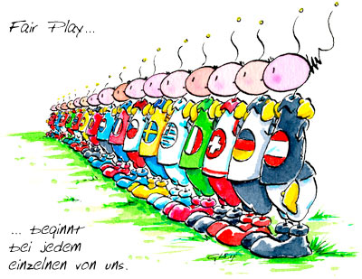

Das etwas andere Fußball Turnier

Am 17.06.2011 Beginn 15:00 Uhr Modus: Kleinfeld Tunier
4 + 4

4 Erwachsene von Streetwork, Polizei, BH , AMS, JUZ , BAS…
+
4 Jugendliche Mädchen und Burschen von 12- 19 Jahre

= 1 Team
Am Kunstrasenplatz bei Schlechtwetter in der HB Halle
Anmeldungen gibt’s im Streetwork und im Jugendzentrum Hartberg
Für Antialkoholische Cocktails und Getränke sowie Essen wird gesorgt.
